**KEGIATAN YANG TELAH DILAKSANAKAN :**

1. Analisis perkembangan harga melalui laporan harga dari petugas pemantau harga melalui aplikasi google form di website dinas.

Beras cenderung stabil tidak ada fluktuasi harga yang signifikan

Jagung dan kedelai ada sedikit kenaikan harga

* Komoditas cabe rawit merah mulai mengalami penuruan dimana sebelumnya mengalami kenaikan harga cukup tinggi
* Cabe merah mulai mengalami kenaikan di minggu pertama bulan Mei seminggu sebelum menjelang Hari Raya Lebaran

Komoditas bawang merah dan bawang putih mengalami fluktuasi harga dan cenderung meningkat menjelang hari Raya Idul Fitri

* Gula stabil
* Minyak dan terigu mengalami sedikit fluktuasi harga
* Daging sapi dan daging ayam mengalami kenaikan harga di minggu ke 2 bulan April dimana ada momen munggahan memasuki bulan Ramadhan dan berdasarkan hasil sidak H-2 menjelang Lebaran daging sapi mengalami kenaikan harga mencapai angka Rp 140.000
* Telur cenderung stabil

1. Pemantauan harga secara rutin di 7 pasar Ciamis, Sindangkasih, Pamarican, Panumbangan, Kawali, Banjarsari, dan Rancah.

|  |  |  |  |  |  |  |  |  |  |  |  |  |  |  |  |  |  |  |
| --- | --- | --- | --- | --- | --- | --- | --- | --- | --- | --- | --- | --- | --- | --- | --- | --- | --- | --- |
| Timestamp | Nama Petugas | Nama Pasar | Beras Premium (Rp) | Beras Medium (Rp) | Beras Murah (Rp) | Jagung Pipilan (Rp) | Kedelai (Rp) | Bawang Merah (Rp) | Bawang Putih (Rp) | Cabe Merah Kriting (Rp) | Cabe Rawit Merah (Rp) | Cabe Merah Besar (Rp) | Daging Sapi (Rp) | Daging Ayam (Rp) | Telur (Rp) | Gula (Rp) | Minyak (Rp) | Terigu (Rp) |
| Februari |  |  |  |  |  |  |  |  |  |  |  |  |  |  |  |  |  |  |
| 2/24/2021 9:37:39 | Maman lukman | Pasar Rancah | 10000 | 9000 | 8000 | 5000 | 12000 | 26000 | 25000 | 50000 | 100000 | 60000 | 125000 | 32000 | 22000 | 14000 | 13000 | 11000 |
| 2/24/2021 10:49:27 | Jaja Sukmana | Pasar Pamarican | 12000 | 9200 | 8000 | 6000 | 12000 | 30000 | 32000 | 50000 | 100000 | 60000 | 120000 | 32000 | 25000 | 14500 | 14000 | 7000 |
| 2/24/2021 14:18:08 | Ernyawati Indralaya | Pasar Galuh kawali | 10000 | 9500 | 9000 | 4000 | 11000 | 33750 | 31600 | 70000 | 110000 | 60000 | 120000 | 37300 | 24000 | 13600 | 13500 | 7800 |
| 2/24/2021 18:10:11 | Opik Arifin | Pasar Panumbangan | 9.500 | 9.000 | 8.500 | 5.000 | 10.000 | 30.000 | 30.000 | 35.000 | 90.000 | 40.000 | 115.000 | 36.000 | 24.000 | 13.000 | 13.000 | 8.000 |
| 2/25/2021 9:06:29 | Maerah | Banjarsari | 12000 | 10000 | 9000 | 6000 | 8000 | 35000 | 24000 | 45000 | 90000 | 55000 | 120000 | 32000 | 24000 | 12500 | 13500 | 8000 |
| 2/26/2021 21:27:05 | Asep Jajang | Pasar Sindangkasih | 11500 | 10000 | 9500 | 8500 | 12500 | 28000 | 30000 | 60000 | 90000 | 45000 | 115000 | 35000 | 26000 | 14500 | 13500 | 8000 |
|  |  |  |  |  |  |  |  |  |  |  |  |  |  |  |  |  |  |  |
| Maret |  |  |  |  |  |  |  |  |  |  |  |  |  |  |  |  |  |  |
| Minggu ke-1 |  |  |  |  |  |  |  |  |  |  |  |  |  |  |  |  |  |  |
| 3/4/2021 8:32:34 | Maman lukman | Pasar Rancah | 9000 | 8500 | 8000 | 4000 | 11000 | 27000 | 27000 | 60000 | 120000 | 50000 | 125000 | 32000 | 24000 | 14000 | 13000 | 13000 |
| 3/4/2021 9:57:42 | Maerah | Banjarsari | 12.000 | 10.000 | 9.000 | 8.000 | 10.000 | 35.000 | 24.000 | 50.000 | 95.000 | 60.000 | 120.000 | 32.000 | 23.000 | 12.500 | 13.500 | 8.000 |
| 3/5/2021 9:27:20 | Opik Arifin | Pasar Panumbangan | 10.000 | 9.500 | 9.000 | 6.000 | 10.000 | 35.000 | 30.000 | 50.000 | 110.000 | 50.000 | 115.000 | 36.000 | 24.000 | 13.000 | 13.500 | 8.000 |
| 3/5/2021 11:43:24 | Jaja Sukmana | Pamarican | 12000 | 9200 | 8000 | 6000 | 12000 | 35000 | 32000 | 50000 | 120000 | 60000 | 120000 | 32000 | 25000 | 16000 | 14000 | 7000 |
| 3/5/2021 14:48:55 | Asep Jajang | Pasar Sindangkasih | 11000 | 10000 | 8500 | 8500 | 13500 | 32000 | 30000 | 60000 | 100000 | 45000 | 115000 | 35000 | 25000 | 15000 | 13500 | 8000 |
| 3/9/2021 13:15:46 | Ernyawati Indralaya | Pasar Galuh kawali | 10000 | 9500 | 9000 | 4000 | 11000 | 33750 | 31600 | 70000 | 110000 | 60000 | 120000 | 37300 | 24000 | 13600 | 13500 | 7800 |
|  |  |  |  |  |  |  |  |  |  |  |  |  |  |  |  |  |  |  |
| Minggu ke-2 |  |  |  |  |  |  |  |  |  |  |  |  |  |  |  |  |  |  |
| 3/9/2021 13:21:40 | Ernyawati Indralaya | Pasar Galuh kawali | 10000 | 9500 | 9000 | 4500 | 11200 | 36700 | 31700 | 65000 | 120000 | 60000 | 120000 | 38000 | 23500 | 13000 | 13800 | 8000 |
| 3/10/2021 19:11:06 | Marrah | Banjarsari | 12.000 | 10.000 | 9.000 | 8.000 | 12.000 | 35.000 | 24.000 | 50.000 | 120.000 | 60.000 | 120.000 | 32.000 | 24.000 | 12.500 | 13.500 | 8.000 |
| 3/11/2021 11:08:10 | Maman lukman | Pasar Rancah | 9000 | 8500 | 8000 | 5000 | 11000 | 32000 | 28000 | 60000 | 120000 | 50000 | 120000 | 32000 | 22000 | 14000 | 13000 | 13000 |
| 3/12/2021 15:35:18 | Asep Jajang | Pasar Sindangkaaih | 11000 | 10000 | 8500 | 8500 | 13500 | 35000 | 30000 | 60000 | 120000 | 48000 | 115000 | 36000 | 25000 | 15000 | 13500 | 8000 |
| 3/14/2021 5:45:54 | Jaja Sukmans | Pamarican | 12000 | 9200 | 8000 | 6000 | 12000 | 35000 | 30000 | 55000 | 115000 | 65000 | 120000 | 32000 | 25000 | 16000 | 14000 | 7500 |
| 3/15/2021 13:11:07 | Opik Arifin | Pasar Panumbangan | 10.000 | 9.500 | 9.000 | 5.000 | 10.000 | 34.000 | 30.000 | 50.000 | 110.000 | 60.000 | 115.000 | 35.000 | 25.000 | 13.000 | 13.500 | 8.000 |
|  |  |  | 10.667 | 9.450 | 8.583 | 6.167 | 11.617 | 34.617 | 28.950 | 56.667 | 117.500 | 57.167 | 118.333 | 34.167 | 24.083 | 13.917 | 13.550 | 8.750 |
| Minggu ke-3 |  |  |  |  |  |  |  |  |  |  |  |  |  |  |  |  |  |  |
| 3/18/2021 9:06:49 | Maman lukman | Pasar rancah | 10000 | 9000 | 8000 | 5000 | 11000 | 35000 | 35000 | 60000 | 120000 | 50000 | 120000 | 32000 | 22000 | 14000 | 13000 | 10000 |
| 3/18/2021 12:51:00 | Maerah | Banjarsari | 12.000 | 10.000 | 9.000 | 8.000 | 12.000 | 34.000 | 24.000 | 48.000 | 120.000 | 50.000 | 120.000 | 32.000 | 23.000 | 12.500 | 14.000 | 8.000 |
| 3/19/2021 16:33:17 | Asep Jajang | Pasar Sindangkasih | 11000 | 10000 | 8500 | 8500 | 13500 | 35000 | 30000 | 60000 | 120000 | 48000 | 115000 | 36000 | 25000 | 15000 | 13500 | 8000 |
| 3/19/2021 16:42:57 | Jaja Sukmana | Pamarican | 12000 | 9200 | 8000 | 6000 | 12000 | 35000 | 31000 | 53000 | 125000 | 62500 | 120000 | 32000 | 25000 | 16000 | 14000 | 7250 |
| 3/22/2021 15:05:17 | Opik Arifin | Pasar Panumbangan | 11.000 | 10.500 | 10.000 | 9.500 | 9.000 | 35.000 | 30.000 | 50.000 | 120.000 | 60.000 | 115.000 | 35.000 | 25.000 | 13.500 | 14.000 | 8.000 |
| 3/23/2021 13:49:29 | Ernyawati indralaya | Pasar galuh kawali | 10000 | 9500 | 9000 | 4500 | 11200 | 36700 | 31700 | 65000 | 120000 | 60000 | 120000 | 38000 | 23500 | 13000 | 13800 | 8000 |
|  |  |  | 11.000 | 9.700 | 8.750 | 6.917 | 11.450 | 35.117 | 30.283 | 56.000 | 120.833 | 55.083 | 118.333 | 34.167 | 23.917 | 14.000 | 13.717 | 8.208 |
| Minggu ke-4 |  |  |  |  |  |  |  |  |  |  |  |  |  |  |  |  |  |  |
| 3/24/2021 12:53:22 | Opik Arifin | Pasar Panumbangan | 10.000 | 9.500 | 9.000 | 6.000 | 10.000 | 35.000 | 30.000 | 50.000 | 110.000 | 40.000 | 115.000 | 36.000 | 23.000 | 12.500 | 13.500 | 8.000 |
| 3/24/2021 13:26:18 | Maerah | Banjarsari | 12.000 | 10.000 | 9.000 | 8.000 | 12.000 | 32.000 | 28.000 | 48.000 | 100.000 | 55.000 | 120.000 | 32.000 | 22.000 | 12.000 | 14.000 | 8.500 |
| 3/26/2021 13:18:27 | Asep Jajang | Pssar Sindangkasih | 10500 | 9000 | 8500 | 8000 | 13000 | 32000 | 30000 | 60000 | 120000 | 45000 | 110000 | 34000 | 24000 | 15000 | 14500 | 8500 |
| 3/26/2021 15:40:05 | Mamanl lukman | Pasar rancah | 10000 | 9000 | 8000 | 6000 | 11000 | 35000 | 35000 | 60000 | 120000 | 50000 | 120000 | 32000 | 22000 | 14000 | 13000 | 13000 |
| 3/29/2021 9:53:43 | Jaja Sukmana | Pamarican | 12000 | 9200 | 8000 | 6000 | 12000 | 35000 | 30000 | 50000 | 120000 | 60000 | 120000 | 32000 | 25000 | 16000 | 14000 | 7000 |
| 3/29/2021 12:55:05 | Ernyawati Indralaya | Pasar Galuh kawali | 10000 | 9500 | 9000 | 4500 | 11200 | 35000 | 30000 | 60000 | 120000 | 50000 | 120000 | 38000 | 24000 | 13000 | 14000 | 8000 |
|  |  |  | 10.750 | 9.367 | 8.583 | 6.417 | 11.533 | 34.000 | 30.500 | 54.667 | 115.000 | 50.000 | 117.500 | 34.000 | 23.333 | 13.750 | 13.833 | 8.833 |
| April |  |  |  |  |  |  |  |  |  |  |  |  |  |  |  |  |  |  |
| Minggu ke-1 |  |  |  |  |  |  |  |  |  |  |  |  |  |  |  |  |  |  |
| 3/31/2021 12:24:40 | Maerah | Banjarsari | 12.000 | 10.000 | 9.000 | 8.000 | 12.000 | 30.000 | 28.000 | 60.000 | 66.000 | 60.000 | 120.000 | 32.000 | 21.500 | 12.000 | 14.000 | 8.500 |
| 4/1/2021 16:42:06 | Maman lukman | Pasar rancah | 10000 | 9000 | 8000 | 5000 | 10500 | 30000 | 28000 | 60000 | 100000 | 60000 | 125000 | 32000 | 23000 | 14000 | 13000 | 10000 |
| 4/1/2021 19:52:00 | Opik Arifin | Pasar Panumbangab | 9.000 | 8.500 | 8.000 | 5.000 | 10.000 | 35.000 | 30.000 | 45.000 | 100.000 | 40.000 | 115.000 | 35.000 | 23.000 | 12.500 | 13.500 | 8.000 |
| 4/6/2021 9:08:52 | Jaja Sukmana | Pamarican | 12000 | 9200 | 8000 | 6000 | 12000 | 33000 | 30000 | 50000 | 115000 | 60000 | 120000 | 32000 | 25000 | 16000 | 14000 | 7000 |
| 4/7/2021 10:23:53 | Ernyawati Indralaya | Pasar Galuh kawali | 10000 | 9500 | 9000 | 5000 | 11250 | 36500 | 28300 | 60000 | 100000 | 60000 | 120000 | 40000 | 23500 | 13000 | 14000 | 8000 |
| 4/9/2021 14:45:31 | Asep Jajang | Pasar Sindangkaaih | 11000 | 9500 | 9000 | 8500 | 13000 | 28000 | 30000 | 60000 | 80000 | 50000 | 120000 | 40000 | 24000 | 14000 | 14000 | 8500 |
|  |  |  | 10.667 | 9.283 | 8.500 | 6.250 | 11.458 | 32.083 | 29.050 | 55.833 | 93.500 | 55.000 | 120.000 | 35.167 | 23.333 | 13.583 | 13.750 | 8.333 |
| Minggu ke-2 |  |  |  |  |  |  |  |  |  |  |  |  |  |  |  |  |  |  |
| 4/7/2021 9:22:16 | Opik Arifin | Pasar Panumbangan | 9.000 | 8.500 | 8.000 | 5.000 | 10.000 | 30.000 | 30.000 | 40.000 | 100.000 | 40.000 | 115.000 | 40.000 | 24.000 | 12.500 | 13.500 | 8.000 |
| 4/15/2021 9:59:38 | Maman lukman | Pasar rancah | 10000 | 9000 | 8000 | 6000 | 11000 | 28000 | 28000 | 60000 | 80000 | 60000 | 130000 | 40000 | 23000 | 14000 | 13500 | 14000 |
| 4/15/2021 12:25:40 | Maerah | Banjarsari | 12.000 | 10.000 | 9.000 | 10.000 | 12.000 | 28.000 | 28.000 | 60.000 | 70.000 | 60.000 | 120.000 | 42.000 | 25.500 | 12.500 | 14.000 | 8.500 |
| 4/15/2021 13:23:31 | Asep Jajang | Pasar Sindangkasih | 11500 | 10000 | 9500 | 8500 | 13000 | 25000 | 32000 | 60000 | 75000 | 55000 | 130000 | 45000 | 24000 | 14500 | 14000 | 8500 |
| 4/19/2021 11:05:43 | Ernyawati Indralaya | Pasar Galuh kawali | 10000 | 9500 | 9000 | 5000 | 11250 | 30000 | 30000 | 65000 | 90000 | 60000 | 130000 | 42000 | 23500 | 13000 | 14500 | 8000 |
|  |  |  | 10.500 | 9.400 | 8.700 | 6.900 | 11.450 | 28.200 | 29.600 | 57.000 | 83.000 | 55.000 | 125.000 | 41.800 | 24.000 | 13.300 | 13.900 | 9.400 |
| Minggu ke-3 |  |  |  |  |  |  |  |  |  |  |  |  |  |  |  |  |  |  |
| 4/18/2021 14:18:43 | Opik Arifin | Pasar Panumbangan | 9.000 | 8.500 | 8.000 | 5.000 | 10.000 | 30.000 | 30.000 | 40.000 | 80.000 | 45.000 | 130.000 | 42.000 | 25.000 | 12.500 | 13.500 | 8.000 |
| 4/20/2021 13:31:54 | Jaja Sukmana | Pamarican | 12000 | 9500 | 8500 | 10000 | 12000 | 30000 | 28000 | 50000 | 75000 | 60000 | 120000 | 32000 | 26000 | 16500 | 16000 | 8000 |
| 4/22/2021 12:23:12 | Maman lukman | Rancah | 10000 | 9000 | 8000 | 6000 | 11000 | 28000 | 28000 | 60000 | 80000 | 60000 | 125000 | 40000 | 23000 | 14000 | 13500 | 12000 |
| 4/22/2021 12:25:55 | Maerah | Banjarsari | 12.000 | 10.000 | 9.000 | 10.000 | 12.000 | 30.000 | 28.000 | 60.000 | 50.000 | 60.000 | 120.000 | 40.000 | 25.500 | 12.500 | 14.000 | 8.500 |
| 4/23/2021 11:31:45 | Asep Jajang | Pasar Sindangkasih | 11000 | 10000 | 9000 | 8500 | 13000 | 24000 | 30000 | 50000 | 50000 | 40000 | 125000 | 40000 | 24000 | 15000 | 14000 | 8500 |
| 4/23/2021 13:25:58 | Ernyawati Indralaya | Pasar Galuh kawali | 10000 | 9500 | 9000 | 5000 | 11500 | 37500 | 32500 | 65000 | 90000 | 60000 | 125000 | 42000 | 23500 | 13000 | 13500 | 8000 |
|  |  |  | 10.667 | 9.417 | 8.583 | 7.417 | 11.583 | 29.917 | 29.417 | 54.167 | 70.833 | 54.167 | 124.167 | 39.333 | 24.500 | 13.917 | 14.083 | 8.833 |
| Minggu ke-4 |  |  |  |  |  |  |  |  |  |  |  |  |  |  |  |  |  |  |
| 4/29/2021 15:44:22 | Maman lukman | Rancah | 10000 | 9000 | 8000 | 6000 | 11000 | 30000 | 28000 | 40000 | 70000 | 60000 | 130000 | 38000 | 23000 | 14000 | 13500 | 12000 |
| 4/30/2021 10:00:56 | Maerah | Banjarsari | 12.000 | 10.000 | 9.000 | 10.000 | 12.000 | 28.000 | 26.000 | 40.000 | 60.000 | 40.000 | 120.000 | 34.000 | 24.500 | 12.500 | 14.500 | 8.500 |
| 4/30/2021 10:50:40 | Jaja Sukmana | Pamarican | 12000 | 9500 | 8500 | 10000 | 12000 | 30000 | 28000 | 45000 | 70000 | 50000 | 120000 | 32000 | 25000 | 17000 | 19000 | 8000 |
| 4/30/2021 11:25:35 | Asep Jajang | Pasar Sindangkaaih | 11000 | 10500 | 8500 | 8500 | 13000 | 24000 | 32000 | 45000 | 55000 | 40000 | 120000 | 38000 | 24000 | 14000 | 14500 | 8500 |
| 4/30/2021 11:42:03 | Ernyawati Indralaya | Pasar Galuh kawali | 10000 | 9500 | 9000 | 5000 | 11500 | 35000 | 35000 | 56000 | 73000 | 56000 | 130000 | 41000 | 24000 | 13300 | 14500 | 8000 |
| 4/30/2021 13:36:46 | Opik Arifin | Pasar Panumbangan | 10.000 | 9.500 | 8.000 | 6.000 | 10.500 | 28.000 | 28.000 | 45.000 | 60.000 | 40.000 | 120.000 | 38.000 | 23.000 | 12.500 | 13.500 | 8.000 |
|  |  |  | 10.833 | 9.667 | 8.500 | 7.583 | 11.667 | 29.167 | 29.500 | 45.167 | 64.667 | 47.667 | 123.333 | 36.833 | 23.917 | 13.883 | 14.917 | 8.833 |
| Mei |  |  |  |  |  |  |  |  |  |  |  |  |  |  |  |  |  |  |
| Minggu ke-1 |  |  |  |  |  |  |  |  |  |  |  |  |  |  |  |  |  |  |
| 5/5/2021 11:30:33 | Asep Jajang | Pasar Sindangkasih | 12000 | 10500 | 8500 | 8500 | 13000 | 25000 | 30000 | 45000 | 75000 | 40000 | 115000 | 38000 | 24000 | 15000 | 14500 | 8500 |
| 5/6/2021 13:11:33 | Maman lukman | Rancah | 10000 | 9000 | 8000 | 6000 | 11000 | 28000 | 25000 | 70000 | 80000 | 70000 | 130000 | 38000 | 24000 | 14000 | 1500 | 1200 |
| 5/7/2021 8:18:37 | Maerah | Banjarsari | 12.000 | 10.000 | 9.000 | 10.000 | 12.000 | 28.000 | 26.000 | 60.000 | 60.000 | 60.000 | 120.000 | 36.000 | 23.000 | 12.500 | 15.000 | 8.500 |
| 5/7/2021 8:32:09 | Ernyawati Indralaya | Pasar Galuh kawali | 10000 | 9500 | 9000 | 5500 | 13000 | 33750 | 35000 | 60000 | 90000 | 65000 | 130000 | 41000 | 24000 | 13500 | 15500 | 8000 |
| 5/7/2021 8:36:16 | Opik Arifin | Pasar Panumbangan | 9.000 | 8.500 | 8.000 | 6.000 | 10.500 | 35.000 | 35.000 | 50.000 | 50.000 | 60.000 | 125.000 | 40.000 | 23.000 | 12.500 | 15.000 | 8.000 |
| 5/7/2021 8:36:45 | Jaja Sukmana | Pamarican | 12000 | 9500 | 8000 | 10000 | 12000 | 30000 | 30000 | 60000 | 60000 | 70000 | 120000 | 32000 | 25000 | 17000 | 18000 | 8000 |
|  |  |  | 10.833 | 9.500 | 8.417 | 7.667 | 11.917 | 29.958 | 30.167 | 57.500 | 69.167 | 60.833 | 123.333 | 37.500 | 23.833 | 14.083 | 13.250 | 7.033 |

1. Dalam rangka stabilisasi harga beras dan agar konsumen mendapatkan harga yang wajar dilaksanakan pemantauan aktifitas pasokan kelompok binaan untuk mensuplai beras di TTIC (Toko Tani Indonesia Tenter) Kabupaten Ciamis dalam pengiriman beras ASN dan juga beras TTI.

* Pasokan beras ASN DPKP sampai dengan bulan Mei sebanyak 1520 kg
* Pasokan beras TTI sampai dengan bulan April sebanyak 900 kg

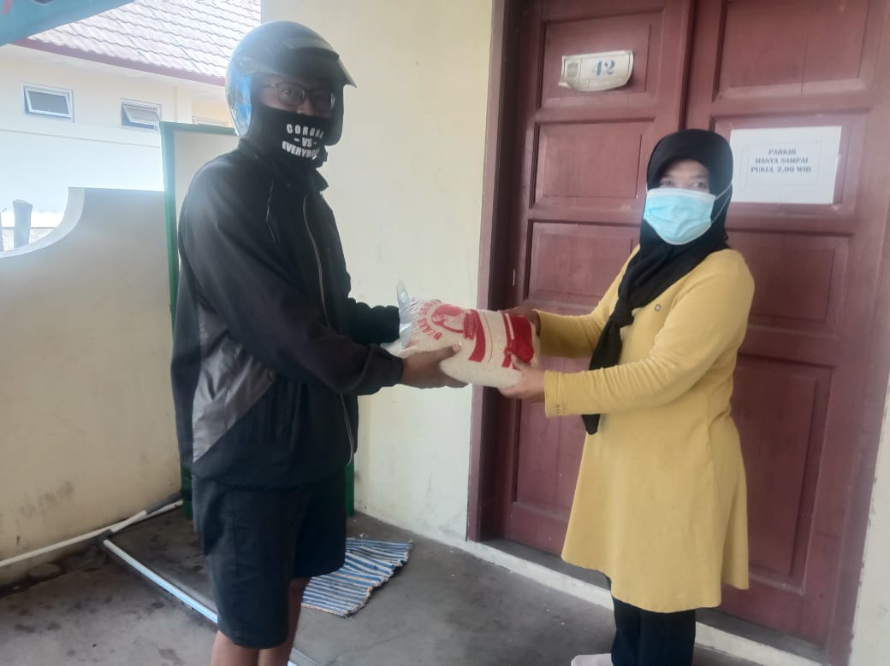

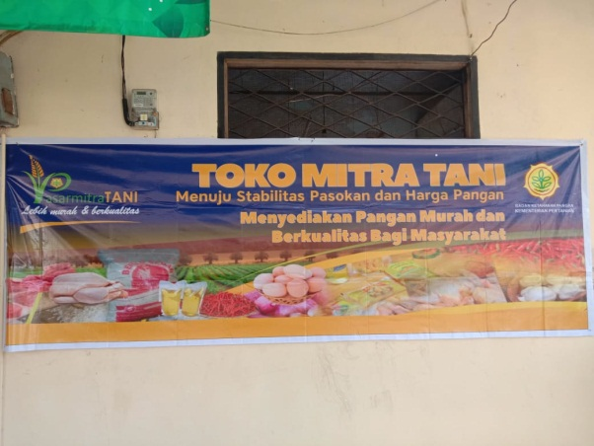

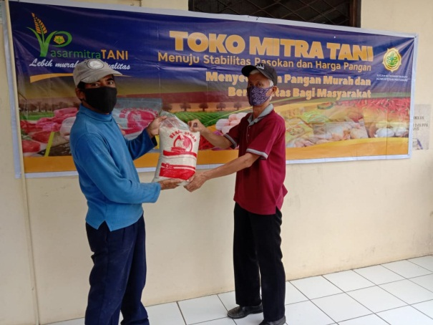

1. Sidak dengan Tim Gabungan dari Polres Ciamis, Dandim Ciamis, Dinas Koperasi UKM dan Perdagangan, Dinas Kesehatan, Dinas Peternakan dan Perikanan Kabupaten Ciamis yang dilaksanakan hari Senin tanggal 10 Mei tahun 2021. Sidak dilaksanakan di swalayan Yogja Ciamis dan Cikoneng. Secara umum semua aman, kecuali di Yogja Ciamis ditemukan 2 buah sambal kemasan toples dengan merk Sambal Bunga Teratai yang sudah kadaluwarsa. Selain itu juga ditemukan bawang putih tunggal yang sudah berjamur diperkirakan disimpan dalam waktu lama sehingga secara kualitas fisik sudah tidak layak untuk dijual. Disarankan untuk disortir produk yang masih layak dan tidak layak untuk ditarik dari pajangan. Untuk harga tidak ada yang mengalami peningkatan siginifikan hanya harga daging sapi yang mengalami kenaikan dari harga normal Rp 120.000 meningkat menjadi Rp 140.000 H-2 menjelang Lebaran. Harga daging ayam juga cukup tinggi di kisaran Rp 42.000 – Rp 45.000.

